CoolPI 部署micro conda
0x00准备材料：
0x10 CoolPi 一个 系统到 https://www.cool-pi.com/上下载的ubuntu20.04 或者ubuntu22.0刷写好原生系统刷写可以使用raspbeery img 选择其他操作系统制作安装盘。Raspberry img 工具带有格式化工具，方便制作。
0x15 登入 https://conda.io/en/latest/miniconda.html 下载你需要的python 版本的conda 安装包。（图一）
提示1：这里conda 推荐下载python高版本滴基础包，因为conda 作为容器可后面创建其他版本的环境。选择python高版本的包安装安装以后 conda base 环境为你选择的高版本。
提示2：coolpi 是 aarch64，需要选择Miniconda3 Linux-aarch64 64-bit 这个文件，其他版本一样。选aarch64滴。

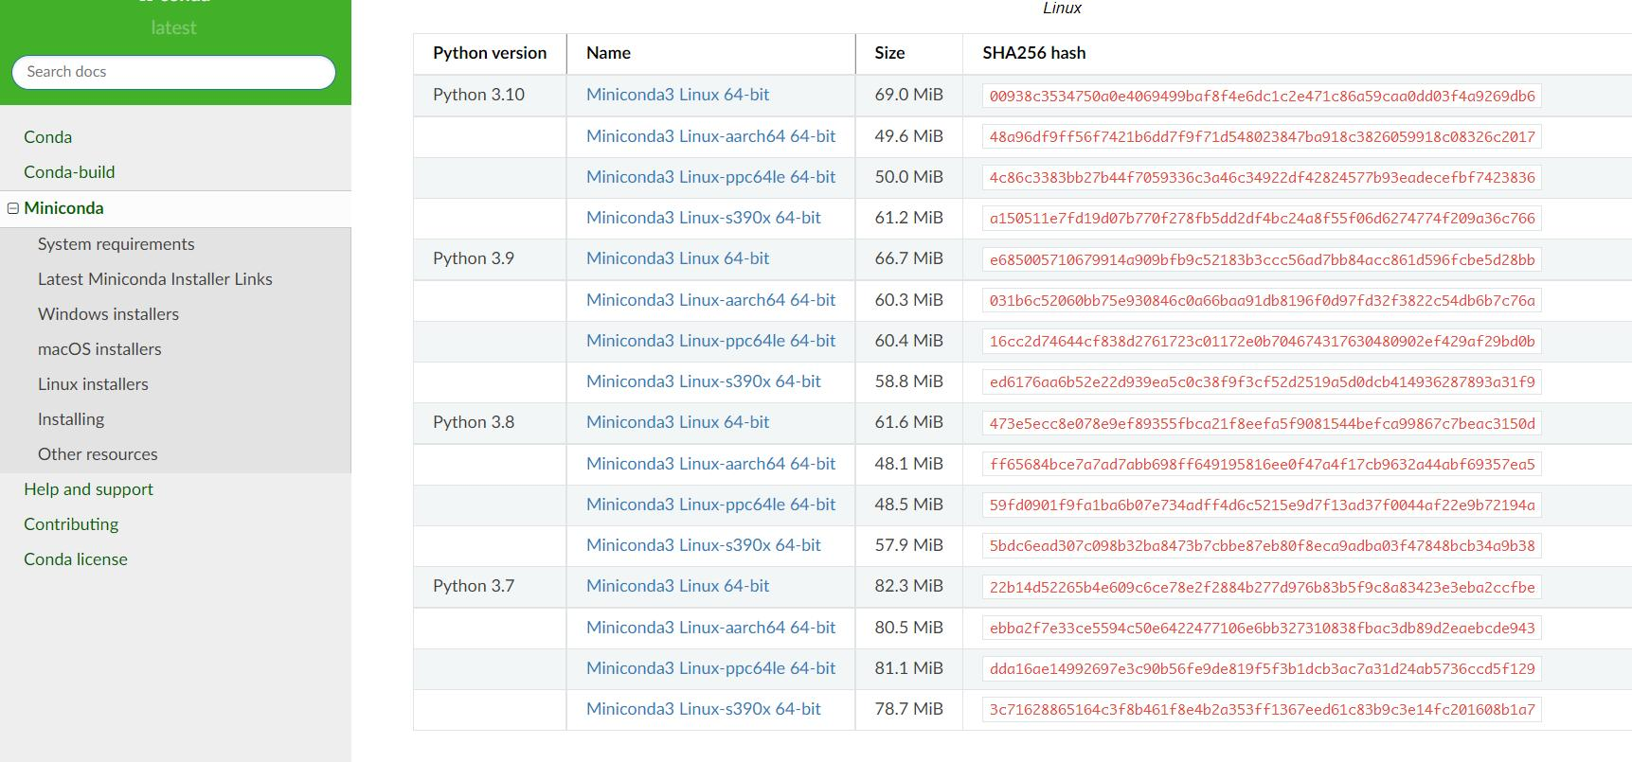

图一
下载后备用。
0x20 安装
0x21 本机安装 有屏 有键鼠
在存放下载Miniconda3 Linux-aarch64 64-bit文件的文件夹图标处使用右键在终端中打开文件夹，此时终端的路径即为下载文件的路径。
0x22 输入指令sudo bash Miniconda3-py39_22.11.1-1-Linux-aarch64
0ffset 提示 输入sudo bash Min后按tab 可以自动补齐文件名，避免输入错误。
然后一轮 回车 直到（回显绿色字体）Do you wish the installer to initialize Miniconda3 by running conda init? [yes|no] [no] >>> yes
提示输入 yes/no 输入yes 就等待其安装 然后就是一堆提示 最后 有这个success 后 安装成功
0x25 无屏 无键鼠
官网ubuntu原生都自动登录 ssh 开启的。User + pwd 都是coolpi
在 win 10 下打开powersheel 输入 ssh coolpi@192.168.50.182 （192地址在自己的路由里面查找）
建议 有线连接路由 这个稳定（192地址在自己的路由里面查找）
提示输入密码 键入 coolpi 无回显

$符号出现即为登录正常 此时路径显示/$ 实际是 home/coolpi
Cd Down(tab键补齐）进入Downloads 目录下
Wget https://repo.anaconda.com/miniconda/Miniconda3-py310_22.11.1-1-Linux-aarch64.sh
https 地址到micconda下载页面右键复制
一堆进度条后显示下载完成。 按照0x22 步骤既可以安装完成。
0x30 验证
查看版本号：输入 conda -V
初始化：conda init
创建虚拟环境：conda create --name <env_name> python=3.8 -y
激活虚拟环境：conda activate d2l
设置自动激活虚拟环境：conda config --set auto_activate_base true
查看所有虚拟环境：conda env list
-退出虚拟环境：conda deactivate
查看python3 版本 注意两个-连字符
python3 --version

0x40 conda 使用
待续

